МЭРИЯ ГОРОДА НОВОСИБИРСКА

ПОСТАНОВЛЕНИЕ

От 29.03.2018 № 1124

О внесении изменений в проект межевания застроенной территории в границах улиц Гоголя, Королева, Глинки в границах проекта планировки территории, ограниченной улицами Трикотажной, Фрунзе, Ипподромской и полосой отвода железной дороги, в Дзержинском районе, утвержденный постановлением мэрии города Новосибирска от 15.08.2017 № 3846

В соответствии с Градостроительным кодексом Российской Федерации, Федеральным законом от 06.10.2003 № 131-ФЗ «Об общих принципах организации местного самоуправления в Российской Федерации», руководствуясь Уставом города Новосибирска, ПОСТАНОВЛЯЮ:
1. Внести в проект межевания застроенной территории в границах улиц Гоголя, Королева, Глинки в границах проекта планировки территории, ограниченной улицами Трикотажной, Фрунзе, Ипподромской и полосой отвода железной дороги, в Дзержинском районе, утвержденный постановлением мэрии города Новосибирска от 15.08.2017 № 3846 «О проекте межевания застроенной территории в границах улиц Гоголя, Королева, Глинки в границах проекта планировки территории, ограниченной улицами Трикотажной, Фрунзе, Ипподромской и полосой отвода железной дороги, в Дзержинском районе» (в редакции постановления мэрии города Новосибирска от 05.02.2018 № 411), изменения, утвердив чертеж межевания территории в редакции приложения к настоящему постановлению.
2. Признать утратившим силу постановление мэрии города Новосибирска от 05.02.2018 № 411 «О внесении изменений в проект межевания застроенной территории в границах улиц Гоголя, Королева, Глинки в границах проекта планировки территории, ограниченной улицами Трикотажной, Фрунзе, Ипподромской и полосой отвода железной дороги, в Дзержинском районе, утвержденный постановлением мэрии города Новосибирска от 15.08.2017 № 3846».
3. Департаменту строительства и архитектуры мэрии города Новосибирска разместить постановление на официальном сайте города Новосибирска в информационно-телекоммуникационной сети «Интернет».
4. Департаменту информационной политики мэрии города Новосибирска обеспечить опубликование постановления.
5. Контроль за исполнением постановления возложить на заместителя мэра города Новосибирска – начальника департамента строительства и архитектуры мэрии города Новосибирска.
Исполняющий обязанности  мэра города Новосибирска | Г. П. Захаров

Кухарева
2275050
ГУАи
Приложение
к постановлению мэрии
города Новосибирска
от 29.03.2018 № 1124

ЧЕРТЕЖ
межевания территории

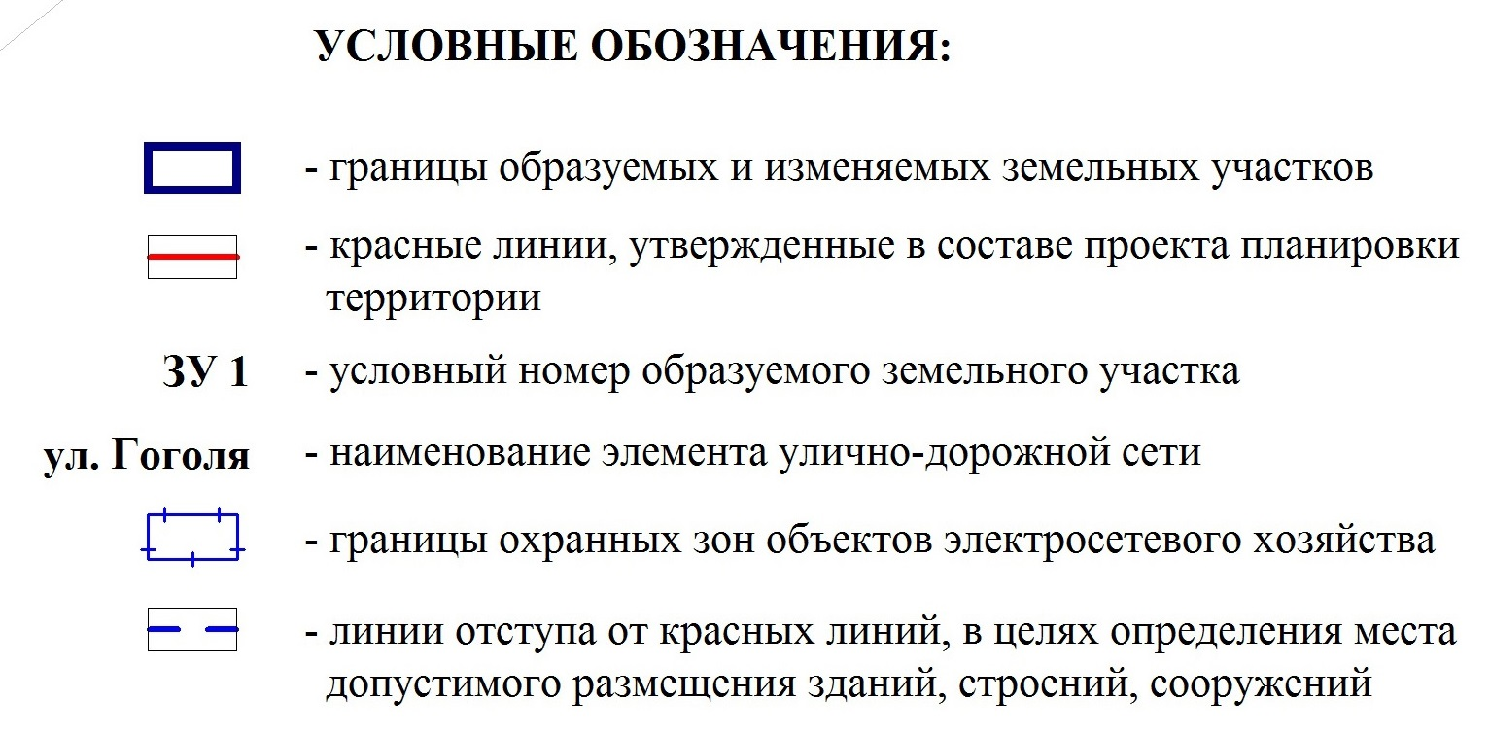
Приложение: Сведения об образуемых земельных участках на кадастровом плане территории Сведения об образуемом земельном участке, который после образования будет относиться к территории общего пользования или имуществу общего пользования.

ЗУ1
ЗУ2
ЗУ3

______________

Приложение
к чертежу межевания
территории

СВЕДЕНИЯ
об образуемых земельных участках на кадастровом плане территории

Условный  номер  земельного участка на чертеже | Учетный  номер  кадастрового квартала | Вид разрешенного  использования  образуемого  земельного участка  в соответствии с  проектом планировки  территории | Площадь образуемого земельного  участка,  га | Адрес  земельного  участка

1 | 2 | 3 | 4 | 5
ЗУ1 | 54:35:013985 | Многоэтажная жилая застройка (высотная застройка) | 0,6068 | Российская Федерация, Новосибирская область, город Новосибирск, ул. Гоголя, 205
ЗУ2 | 54:35:013985 | Многоэтажная жилая застройка (высотная застройка) | 0,5149 | Российская Федерация, Новосибирская область, город Новосибирск, ул. Гоголя, 211
ЗУ3 | 54:35:013985 | Многоэтажная жилая застройка (высотная застройка) | 0,4137 | Российская Федерация, Новосибирская область, город Новосибирск, ул. Гоголя, 209
 | Итого: |  | 1,5354
____________

